Заточка шведского бура
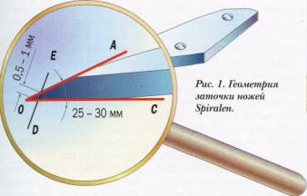 | Одна из главных деталей ледобура - его ножи. Они изготавливаются из высококачественной шведской нержавеющей стали и закалены до твердости HRC в 55-65 единиц. Плоские ножи ледобура Spiralen имеют заводскую заточку, производимую инструментом последовательно в двух плоскостях, а доводку - в третьей (рис. 1).  Первоначально делается заточка по линии ОА, затем - по линии ОС и окончательная доводка - по ED. Ширина кромки доводки от 0,5 до 1,0 мм. Подправить подсевшие ножи можно по линии ED, заточить - по ОА, но ни в коем случае не трогая нижнюю плоскость, даже для снятия заусенцев.
Основной угол заточки составляет от 25 до 30° и увеличивается от центра к краю ножа. В комплект с запасными ножами Spiralen прилагаются две пластинки толщиной в 0,5 мм для дополнительной регулировки угла наклона ножей. Они будут полезными при сверлении очень сырого или жесткого льда.
Треугольные ножи ледобуров Expert и Viking (рис. 2) имеют более сложную форму, но угол заточки у них всего один, не считая угла доводки. Если смотреть на нож сверху или снизу, режущая кромка образует прямую линию. Подсевшие ножи подправляют по линии ВС, а точат - по AD. Ширина кромки доводки не превышает 1,0 мм. Угол заточки составляет от 25 до 35°и увеличивается от центра к краю ножа. | 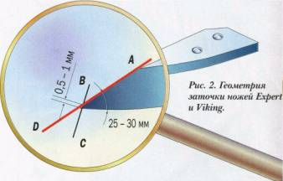
У ножа ледобура Viking на 200 мм - более сложная треугольная форма с отгибом, но его режущая кромка при затуплении требует аналогичной заточки. Все ножи имеют резьбу М5 и при помощи болтов, вкрученных сверху, крепятся к перу шнека ледобура. Болты могут быть с отверстием в головке под шестигранный торцевой ключ на 4 (который идет в комплекте с ледобуром) или под накидной либо рожковый ключ на 8, который в комплект ледобура уже не входит.
Журнал "Рыбачьте с Нами" 11/2003г

